Tuần : 02 -03 | Ngày soạn : 14/9/2021
Tiết : 08 - 09 Dạy onlien | Ngày dạy : 16/9/2021

CHỦ ĐỀ II: CÁC PHÉP ĐO
BÀI 3: ĐO CHIỀU DÀI, KHỐI LƯỢNG VÀ THỜI GIAN

I. Mục tiêu
1. Kiến thức: Sau khi học xong bài, học sinh sẽ:
- Kể tên được một số dụng cụ đo chiều dài, đo khối lượng, đo thời gian thường dùng trong thực tế và trong phòng thực hành.
- Nêu đơn vị đo thời gian trong hệ SI và dụng cụ thường dùng để đo chiều dài, đo khối lượng và đo thời gian.
- Nêu được cách đo chiều dài, đo khối lượng, đo thời gian bằng những dụng cụ thường dùng.
2. Năng lực:
2.1. Năng lực chung
- Năng lực tự chủ và tự học: tìm kiếm thông tin, đọc sách giáo khoa, quan sát tranh ảnh, vận dụng kiến thức đã học vào trong thực tế để tìm hiểu về đơn vị, dụng cụ đo và cách khắc phục một số thao tác sai khi sử dụng thước để đo chiều dài, cân để đo khối lượng của vật và đồng hồ để đo thời gian.
- Năng lực giao tiếp và hợp tác: thảo luận nhóm để tìm ra các bước tiến hành:
+ Đo chiều dài, hợp tác trong thực hiện đo chiều dài của vật.
+ Đo khối lượng bằng cân đồng hồ và cân điện tử, hợp tác trong thực hiện đo khối lượng của vật trong hoạt động trải nghiệm pha trà tắc.
+ Đo thời gian một hoạt động, hợp tác trong thực hiện đo thời gian của một hoạt động bằng đồng hồ.
- Năng lực giải quyết vấn đề và sáng tạo:
+ GQVĐ trong thực hiện đo chiều dài của vật và đề xuất phương án đo chiều dài đường kính lắp chai.
+ GQVĐ trong thực hiện đo khối lượng của vật trong hoạt động trải nghiệm pha trà tắc và thiết kế cân đo khối lượng của vật.
+ GQVĐ trong thực hiện đo thời gian của một hoạt động bằng đồng hồ.
2.2. Năng lực khoa học tự nhiên
- Xác định được tầm quan trọng của việc ước lượng chiều dài, khối lượng, thời gian trong một số trường hợp đơn giản trước khi đo.
- Xác định được GHĐ và ĐCNN của một số loại thước, cân, đồng hồ đo thời gian thông thường.
- Chỉ ra được một số thao tác sai khi đo và nêu được cách khắc phục những thao tác sai đó.
- Thực hiện đo được chiều dài, khối lượng của vật, thời gian của một hoạt động nào đó.
3. Phẩm chất: Thông qua thực hiện bài học sẽ tạo điều kiện để học sinh:
- Nhân ái: Tôn trọng sự khác biệt về năng lực nhận thức.
- Chăm chỉ: Luôn cố gắng học tập đạt kết quả tốt.
- Trung thực: Khách quan trong kết quả.
- Trách nhiệm: Quan tâm đến bạn trong nhóm.
II. Thiết bị dạy học và học liệu
- Giáo án, bài dạy Powerpoint
- Hình ảnh hoặc 1 số loại thước đo chiều dài: thước dây, thước cuộn, thước mét, thước kẻ...
- Hình ảnh hoặc 1 số loại cân: cân Robecval, cân đòn, cân đồng hồ, cân điện tử...
- Hình ảnh về các dụng cụ sử dụng đo thời gian từ trước đến nay.
- Phiếu học tập.
- Chuẩn bị cho mỗi nhóm học sinh:
+ Thước các loại, nắp chai các cỡ, ...
+ Cân đồng hồ, quất, đường, nước, bình chia độ, cốc, thìa, ống hút...
+ Một đồng hồ đeo tay (đồng hồ treo tường); 1 đồng hồ điện tử (đồng hồ trên điện thoại); 1 đồng hồ bấm giờ cơ học.
- Đoạn video chế tạo đồng hồ Mặt Trời: Hướng dẫn làm đồng hồ Mặt Trời - Xchannel - YouTube.
- Phiếu học tập KWL và phiếu học tập:
- Chủ đề II: ĐO CHIỀU DÀI, ĐO KHỐI LƯỢNG VÀ THỜI GIAN (đính kèm).
III. Tiến trình dạy học
PHẦN I: ĐO CHIỀU DÀI
Tiết 1: Giới thiệu chủ đề - Phần I phép đo chiều dài
Tiết 2: Phần còn lại của bài 5: Phép đo chiều dài.
I. Mục tiêu
- Kiến thức: Sau khi học xong bài, học sinh sẽ:
- Kể tên được một số dụng cụ đo chiều dài thường dùng.
- Nêu được đơn vị đo, cách đo, dụng cụ thường dùng để đo chiều dài.
- Năng lực:
2.1. Năng lực chung
- Năng lực tự chủ và tự học: tìm kiếm thông tin, đọc sách giáo khoa, quan sát tranh ảnh để tìm hiểu về đơn vị, dụng cụ đo và cách khắc phục một số thao tác sai khi sử dụng thước để đo chiều dài của vật.
- Năng lực giao tiếp và hợp tác: thảo luận nhóm để tìm ra các bước tiến hành đo chiều dài, hợp tác trong thực hiện đo chiều dài của vật.
- Năng lực giải quyết vấn đề và sáng tạo: GQVĐ trong thực hiện đo chiều dài của vật và đề xuất phương án đo chiều dài đường kính lắp chai.
2.2. Năng lực khoa học tự nhiên
- Xác định được tầm quan trọng của việc ước lượng chiều dài trước khi đo; ước lượng được chiều dài của vật trong một số trường hợp đơn giản.
- Xác định được GHĐ và ĐCNN của một số loại thước thông thường.
- Chỉ ra được một số thao tác sai khi đo và nêu được cách khắc phục những thao tác sai đó.
- Đo được chiều dài của một số vật với kết quả tin cậy.
- Phẩm chất: Thông qua thực hiện bài học sẽ tạo điều kiện để học sinh:
- Nhân ái: Tôn trọng sự khác biệt về năng lực nhận thức.
- Chăm chỉ: Luôn cố gắng học tập đạt kết quả tốt.
- Trung thực: Khách quan trong kết quả.
- Trách nhiệm: Quan tâm đến bạn trong nhóm.
II. CHUẨN BỊ

1. Giáo viên:
- Giáo án, bài dạy Powerpoint
- Hình ảnh hoặc 1 số loại thước đo chiều dài: thước dây, thước cuộn, thước mét, thước kẻ...
- Phiếu học tập
- Chuẩn bị cho mỗi nhóm học sinh: thước các loại, nắp chai các cỡ, ...
- 2. Học sinh: thước các loại, nắp chai các cỡ, ...
III. PHƯƠNG PHÁP-KỸ THUẬT DẠY HỌC:
- PHƯƠNG PHÁP: Dạy học nhóm, giải quyết vấn đề
- KĨ THUẬT DẠY HỌC: Kĩ thuật “ Hỏi và trả lời, Kĩ thuật “Lược đồ Tư duy” , Kĩ thuật ”Hoàn tất một nhiệm vụ”, Kĩ thuật “Viết tích cực”, Tóm tắt nội dung tài liệu theo nhóm
IV. CÁC HOẠT ĐỘNG DẠY HỌC
- Kiểm tra bài cũ: Gv trình chiếu lại slike bài tập vận dụng, nhắc nhở Hs về các thiết bị phóng to.
Chuyển ý sang chủ đề mới: CÁC PHÉP ĐO
2. Bài mới
KHỞI ĐỘNG: Xác định vấn đề học tập là đo chiều dài, đo khối lượng và đo thời gian của một hoạt động bằng các dụng cụ đo thích hợp.
a.Mục tiêu: Giúp học sinh xác định được vấn đề cần học tập là đo chiều dài, đo khối lượng và đo thời gian của một hoạt động bằng dụng cụ đo phù hợp.
b.Nội dung: Học sinh thực hiện nhiệm vụ cá nhân trên phiếu học tập KWL để kiểm tra kiến thức nền của học sinh về đo chiều dài, đo khối lượng và đo thời gian của một hoạt động.
c.Sản phẩm:
Câu trả lời của học sinh trên phiếu học tập KWL, có thể:
+ Đo chiều dài bằng thước; đơn vị đo chiều dài là m, km…; có nhiều loại thước như: thước kẻ, thước thẳng, thước mét, thước dây, thước cuộn …;
+ Đo khối lượng bằng cân; đơn vị đo khối lượng là kg, tấn, tạ, yến …; có nhiều loại cân như: cân đồng hồ, cân tạ, cân đòn, cân điện tử…; khối lượng là số không âm; …
+ Đo thời gian bằng đồng hồ; đơn vị của thời gian là giờ, phút, giây…; có nhiều loại đồng hồ như đồng hồ treo tường, đồng hồ điện tử…; thời gian là số không âm; …
d.Tổ chức thực hiện:
Hoạt động của GV và HS | Nội dung
GV: Giới thiệu  Bước 1: GV giao nhiệm vụ học tập:  - GV phát phiếu học tập KWL và yêu cầu học sinh thực hiện cá nhân theo yêu cầu viết trên phiếu.  - GV gọi ngẫu nhiên học sinh trình bày đáp án, mỗi HS trình bày 1 nội dung trong phiếu, những HS trình bày sau không trùng nội dung với HS trình bày trước.  HS: Tìm hiểu sgk + hiểu biết thực tế.  Bước 2: HS thực hiện nhiệm vụ:  - Hs hoàn thành phiếu học tập KWL  -Học sinh thực hiện cá nhân theo yêu cầu viết trên phiếu.  Bước 3: HS báo cáo nhiệm vụ  - Học sinh trình bày đáp án, mỗi HS trình bày 1 nội dung trong phiếu, những HS trình bày sau không trùng nội dung với HS trình bày trước.  Bước 4: GV nhận xét, đánh giá nhiệm vụ.  -GV liệt kê  - GV nhận xét, đánh giá nhiệm vụ | CÁC PHÉP ĐO:  1/. Đo độ dài  2/. Đo khối lượng  3/. Đo thời gian
HOẠT ĐỘNG 1 : Mở đầu : Sự cảm nhận hiện tượng
a. Mục tiêu: Biết được giác quan của chúng ta có thể cảm nhận sai về một số hiện tượng.
b.Nội dung:
- Quan sát hình 3.1 và cho biết hình tròn màu đỏ ở 2 hình có bằng nhau không?
- Dựa vào quan sát hãy sắp xếp các đoạn thẳng (nằm ngang) trên mỗi hình 3.2a và 3.2b theo thứ tự từ ngắn đến dài.
a
b
1
2
3
1
2
3
Hình 3.2
a
b

Hình 3.1
- Muốn biết chính xác phải làm thế nào?
c. Sản phẩm:
Học sinh có thể có các câu trả lời sau:
- Ở hình 3.1: Hình tròn màu đỏ ở hình b to hơn.
- Ở hình 3.2a: Thứ tự các đoạn thẳng từ ngắn đến dài: 1-3-2
- Ở hình 3.2b: Thứ tự các đoạn thẳng từ ngắn đến dài: 2-3-1
- Muốn biết chính xác ta dùng thước kẻ để đo.
- HS đọc kết quả.
d. Tổ chức thực hiện:
Hoạt động của GV và HS | Nội dung
Bước 1: GV giao nhiệm vụ học tập:
Yêu cầu HS
- Quan sát hình 3.1 và cho biết hình tròn màu đỏ ở 2 hình có bằng nhau không?
- Dựa vào quan sát hãy sắp xếp các đoạn thẳng (nằm ngang) trên mỗi hình 3.2a và 3.2b theo thứ tự từ ngắn đến dài.
- Muốn biết chính xác phải làm thế nào?
HS: Tìm hiểu sgk + hiểu biết thực tế.
- Quan sát hình 3.1 và cho biết hình tròn màu đỏ ở 2 hình có bằng nhau không?
- Dựa vào quan sát hãy sắp xếp các đoạn thẳng (nằm ngang) trên mỗi hình 3.2a và 3.2b theo thứ tự từ ngắn đến dài.
a
b

Hình 3.1
1
2
3
1
2
3
Hình 3.2
a
b

- Muốn biết chính xác phải làm thế nào?
- Hoạt động tiếp sức: một học sinh trả lời, học sinh khác bổ sung để hoàn thành nhiệm vụ.
Bước 2: HS thực hiện nhiệm vụ:
Học sinh có thể có các câu trả lời sau:
- Ở hình 3.1: Hình tròn màu đỏ ở hình b to hơn.
- Ở hình 3.2a: Thứ tự các đoạn thẳng từ ngắn đến dài: 1-3-2
- Ở hình 3.2b: Thứ tự các đoạn thẳng từ ngắn đến dài: 2-3-1
- Muốn biết chính xác ta dùng thước kẻ để đo.
Bước 3: HS báo cáo nhiệm vụ
- HS đọc kết quả.
Bước 4: GV nhận xét, đánh giá nhiệm vụ.
GV nhận xét
- GV: Em dùng thước nào?
- GV cho 1 vài em lên đo và đọc kết quả.
- GV: Từ đó cho HS thấy rằng giác quan của con người có thể cảm nhận sai một số hiện tượng và giúp các em nhận thức được tầm quan trọng phép đo → bài mới.
HOẠT ĐỘNG 2: Mở đầu
a.Mục tiêu: Giúp học sinh xác định được vấn đề cần giải quyết trong bài học
b.Nội dung:
- Quan sát hình vẽ và cho biết đoạn thẳng AB hay CD dài hơn?
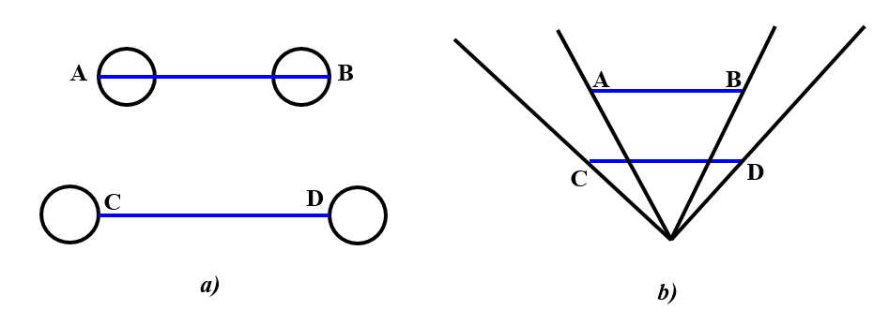
- Muốn biết chính xác phải làm thế nào?
c.Sản phẩm:
Học sinh có thể có các câu trả lời sau:
- Đoạn CD dài hơn đoạn AB.
- Dùng thước kẻ để đo
- HS đọc kết quả
d.Tổ chức thực hiện:
Hoạt động của GV và HS | Nội dung
GV: Chuyển ý.
Bước 1: GV giao nhiệm vụ học tập:
- Quan sát hình vẽ và cho biết đoạn thẳng AB hay CD dài hơn?
- Muốn biết chính xác phải làm thế nào?
HS: Tìm hiểu sgk + hiểu biết thực tế.
Học sinh hoàn thành nhiệm vụ.
Bước 2: HS thực hiện nhiệm vụ:
Học sinh trả lời, học sinh khác bổ sung để hoàn thành nhiệm vụ.
Bước 3: HS báo cáo nhiệm vụ
Học sinh có thể có các câu trả lời sau:
- Đoạn CD dài hơn đoạn AB.
- Dùng thước kẻ để đo
- HS đọc kết quả
Bước 4: GV nhận xét, đánh giá nhiệm vụ.
- GV: Em dùng thước nào?
- GV cho 1 vài em lên đo và đọc kết quả.
- GV: Từ đó cho HS thấy rằng giác quan của con người có thể cảm nhận sai một số hiện tượng và giúp các em nhận thức được tầm quan trọng phép đo → bài mới.
HOẠT ĐỘNG 2: Tìm hiểu về đơn vị đo chiều dài.
a. Mục tiêu: Học sinh ôn lại các loại đơn vị đo chiều dài.
b. Nội dung:
1. Hãy kể tên những đơn vị đo chiều dài mà em biết?
2. Đổi đơn vị
a. 1,25m = .....dm b. 0,1dm = ....mm
c. ......mm = 0,1m d. ......cm = 0,5dm
3. Thông báo đơn vị chuẩn là mét (m).
- Ngoài đơn vị là mét, người ta còn dùng đơn vị lớn hơn và nhỏ hơn của mét.
Đơn vị | Kí hiệu | Đổi ra mét
kilômét (kilometre) | km | 1000m
mét (metre) | m | 1m
decimét (decimetre) | dm | 0,1m
centimét (centimetre) | cm | 0,01m
milimét (milimetre) | mm | 0,001m
micrômét (micrometre) | $μ$m | 0,000.001m
nanômét (nanometre) | nm | 0,000.000.001m
- Giới thiệu thêm một số đơn vị đo độ dài khác như in (inch), dặm (mile).
c. Sản phẩm: Đáp án của HS, có thể:
1. Đơn vị đo chiều dài trong hệ thống đo lường chính thức của nước ta hiện nay là m.
2. Đổi đơn vị:
a. 1,25m = 12,5 dm b. 0,1dm = 10mm
c. 100mm = 0,1m d. 5cm = 0,5dm
Tổ chức thực hiện:
Hoạt động của GV và HS | Nội dung
GV: Giới thiệu  Bước 1: GV giao nhiệm vụ học tập:  HS: Tìm hiểu sgk + hiểu biết thực tế.  Hướng dẫn học sinh ôn lại các loại đơn vị đo chiều dài.  1. Hãy kể tên những đơn vị đo chiều dài mà em biết?  2. Đổi đơn vị  a. 1,25m = .....dm  b. 0,1dm = ....mm  c. ......mm = 0,1m  d. ......cm = 0,5dm  Bước 2: HS thực hiện nhiệm vụ:  Học sinh hoạt động cá nhân trả lời.  Bước 3: HS báo cáo nhiệm vụ  Học sinh khác nhận xét, bổ sung.  - Đáp án của HS, có thể:  1. Đơn vị đo chiều dài trong hệ thống đo lường chính thức của nước ta hiện nay là m.  2. a. 1,25m = 12,5 dm  b. 0,1dm = 10mm  c. 100mm = 0,1m  d. 5cm = 0,5dm  Bước 4: GV nhận xét, đánh giá nhiệm vụ.  Thông báo đơn vị chuẩn là mét (m).  - Ngoài đơn vị là mét, người ta còn dùng đơn vị lớn hơn và nhỏ hơn của mét.  - Giới thiệu thêm một số đơn vị đo độ dài khác như in (inch), dặm (mile). | I. ĐƠN VỊ ĐỘ DÀI  Trong Hệ đơn vị đo lường hợp pháp của nước ta, đơn vị độ dài là mét, kí hiệu là m.  Một số đơn vị đo độ dài khác thường gặp:  1 milimét (mm) = 0,001 m (1m = 1000 mm)  1 xentimét (cm) = 0,01 m (1m = 100 cm)  1 đềximét (dm) = 0,1 m (1m = 10 dm)  1 kilômét (km) = 1000 m (1m = 0,001 km)
  Đơn vị | Kí hiệu | Đổi ra mét
  kilômét (kilometre) | km | 1000m
  mét (metre) | m | 1m
  decimét (decimetre) | dm | 0,1m
  centimét (centimetre) | cm | 0,01m
  milimét (milimetre) | mm | 0,001m
  micrômét (micrometre) | $μ$m | 0,000.001m
  nanômét (nanometre) | nm | 0,000.000.001m
HOẠT ĐỘNG 3: Tìm hiểu về dụng cụ đo chiều dài.
a. Mục tiêu: Học sinh nêu được các loại thước để đo chiều dài của vật.
b. Nội dung:
1. Hãy kể tên các dụng cụ đo chiều dài mà em biết.
2. GV giới thiệu một số loại thước ở hình 5.1a,b,c,d và yêu cầu HS nêu tên gọi?
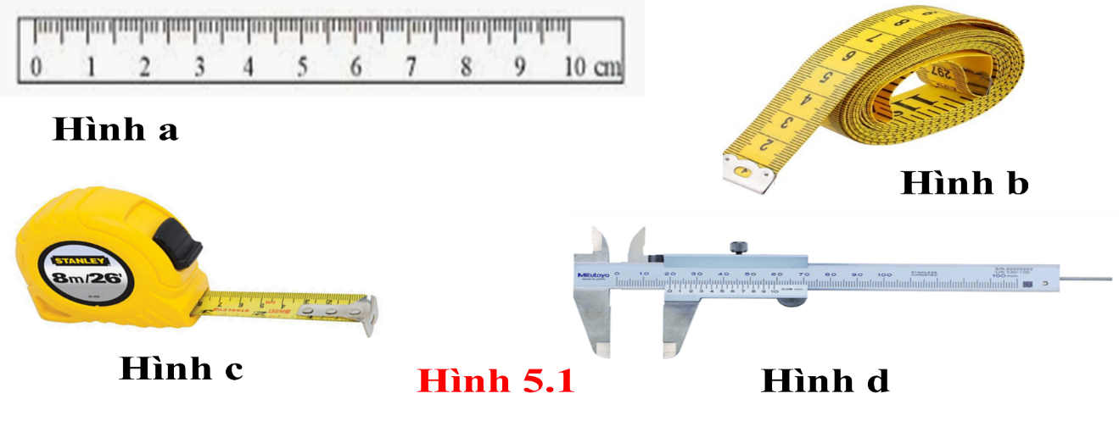
3. GV thông báo khái niệm GHĐ và ĐCNN:
- GV yêu cầu HS xác định GHĐ và ĐCNN của một số loại cân sau đây:
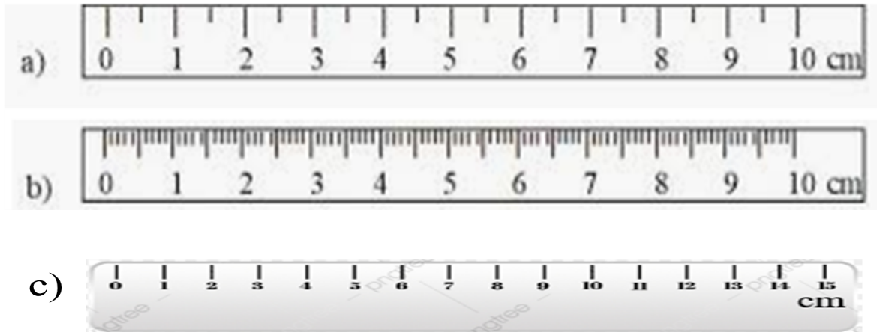
? Thước a và b, thước nào cho kết quả đo chính xác hơn?
c. Sản phẩm:
1. Dụng cụ đo chiều dài: thước dây, thước kẻ, thước mét, thước cuộn...
2.
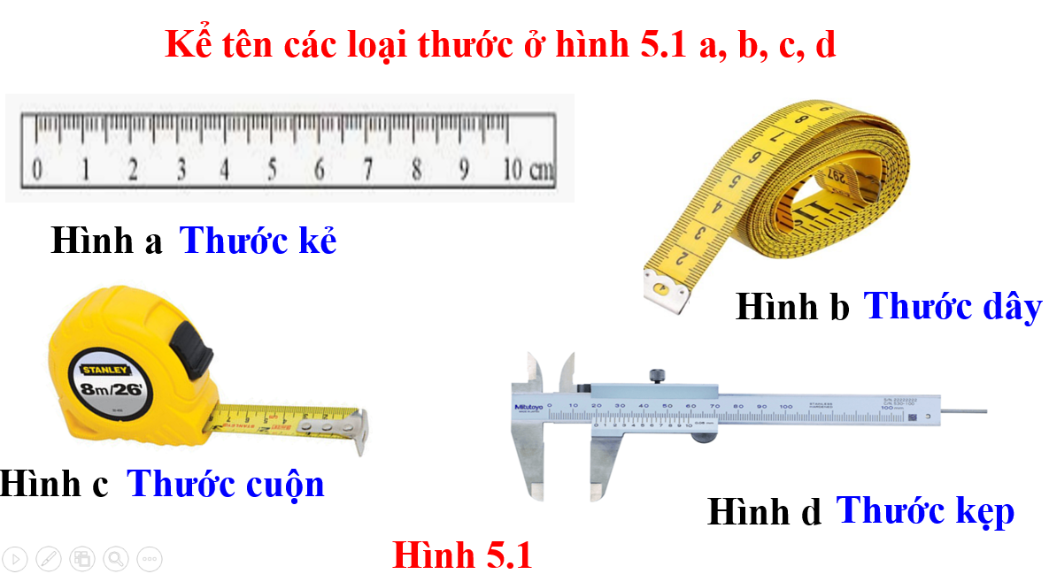
3. (a): GHĐ: 10cm ; ĐCNN: 0,5cm
(b): GHĐ: 10cm ; ĐCNN: 0,1cm
(c): GHĐ: 15cm ; ĐCNN: 1cm
- Thước b vì ĐCNN càng nhỏ, kết quả đo càng chính xác
d. Tổ chức thực hiện:
Hoạt động của GV và HS | Nội dung
GV: Chuyển ý  Bước 1: GV giao nhiệm vụ học tập:  HS: Tìm hiểu sgk + hiểu biết thực tế.  Hãy kể tên các dụng cụ đo chiều dài mà em biết.  GV giới thiệu một số loại thước ở hình 5.1a,b,c,d và yêu cầu HS nêu tên gọi?  - GV yêu cầu HS đọc hiểu nội dung trong SGK và đưa ra một số loại thước thực tế để HS nhận biết.  Thảo luận dùng loại thước nào thích hợp để đo chiều dài nào.  2. GV giới thiệu một số loại thước ở hình 5.1a,b,c,d và yêu cầu HS nêu tên gọi?  ? Thước a và b, thước nào cho kết quả đo chính xác hơn?  + Yêu cầu HS xác định giới hạn đo (GHĐ) và độ chia nho nhất (ĐCNN) cùa một số loại thước nêu trên.  3. GV thông báo khái niệm GHĐ và ĐCNN:  - GV yêu cầu HS xác định GHĐ và ĐCNN của một số loại cân sau đây:  + Yêu cầu HS trả lời câu hỏi trong SGK.  Bước 2: HS thực hiện nhiệm vụ học tập  + HS tiếp nhận nhiệm vụ, trao đồi, thào luận.  + GV quan sát, hướng dẫn HS  Bước 3: Báo cáo kết quả hoạt động và thảo luận  + Đại diện nhóm tra lời câu hoi:  1. Dụng cụ đo chiều dài: thước dây, thước kẻ, thước mét, thước cuộn...  3. (a): GHĐ: 10cm ; ĐCNN: 0,5cm  (b): GHĐ: 10cm ; ĐCNN: 0,1cm  (c): GHĐ: 15cm ; ĐCNN: 1cm  - Thước b vì ĐCNN càng nhỏ, kết quả đo càng chính xác  + Các nhóm khác nhận xét, đánh giá.  Bước 4: Đánh giá kết quả thực hiện nhiệm vụ học tập  + GV đánh giá, nhận xét, chuấn kiến thức. | II. Dụng cụ đo chiều dài  Tùy theo mục đích đo lường, người ta có thề sừ dụng các loại thước do khác nhau như: thước thẳng, thước dây, thước cuộn,...  Trước khi đo, ta cần lưu ý đến giới hạn đo (GHĐ) và độ chia nhỏ nhất (ĐCNN) của thước, để chọn thước đo phù hợp với kích thước và hình dạng của vật cần đo.  GHĐ của thước là độ dài lớn nhất ghi trên thước.
HOẠT ĐỘNG 4 : Tìm hiểu về các bước đo chiều dài
a.Mục tiêu:
- Học sinh: xác định được tầm quan trọng của việc ước lượng chiều dài của vật và lựa chọn thước phù hợp trước khi đo; các thao tác khi đo chiều dài; tiến hành đo chiều dài bằng thước.
b.Nội dung:
Đo chiều dài và độ dày của quyển sách Khoa học tự nhiên 6
Mẫu báo cáo thực hành
1. Ước lượng chiều dài, độ dày của sách
2. Chọn dụng cụ đo
• Tên dụng cụ đo: …………….
• GHĐ: ……………………….
• ĐCNN: ……………………..
3. Thực hiện đo và ghi kết quả đo theo mẫu Bảng 5.2.
Kết quả đo | Lần đo 1 | Lần đo 2 | Lần đo 3 | Giá trị  trung bình
Chiều dài
Độ dày
4. Rút ra các bước tiến hành đo:
...................................................................................................................................
...................................................................................................................................
c.Sản phẩm:
1. Báo cáo thực hành đo chiều dài, độ dày Khoa học tự nhiên 6
2. Rút ra được cách đo chiều dài
d.Tổ chức thực hiện:
Hoạt động của GV và HS | Nội dung
Buóc 1: GV chuyên giao nhiệm vụ học tập  + GV yêu cầu HS đọc SGK và hoạt động nhóm theo bàn hoàn thiện các B1, B2 phần bước 1 trong nội dung Phiếu học tập.  + GV hướng dẫn HS chốt lại các thao tác sử dụng thước để đo chiều dài của vật và hoàn thiện B3 trong phiếu học tập.  + GV yêu cầu HS tiến hành thí nghiệm theo bàn để đo chiều dọc, chiều ngang cuốn sách KHTN và ghi chép kết quả quan sát được vào B4 trong Phiếu học tập.  Bước 2: HS thực hiện nhiệm vụ học tập  + HS tìm tòi tài liệu, thảo luận và đi đến thống nhất về các bước đo chiều dài của vật bằng thước.  + HS thực hiện thí nghiệm, ghi chép kết quả và trình bày kết quả của nhóm.  Buóc 3: Báo cáo kết quả hoạt động và thảo luận  - Báo cáo, thảo luận: GV gọi ngẫu nhiên 1 nhóm trình bày thứ tự các bước đo chiều dài của vật bằng thước trong Phiếu học tập, các nhóm còn lại theo dõi và nhận xét bổ sung (nếu có).  Buóc 4: Đánh giá kết quả thực hiện nhiệm vụ học tập  GV nhận xét về kết quả hoạt động của các nhóm về tìm bước đo chiều dài của vật bằng thước và thực hành đo chiều dọc, chiều ngang cuốn sách Vật lý.  GV chốt bảng các bước đo chiều dài của vật bằng thước.  - GV chốt các bước đo chiều dài và lưu ý HS cách đặt thước, cách đặt mắt đúng cách... | III. CÁCH ĐO CHIỀU DÀI  Để thu được kết quả đo chính xác, ta cần thực hiện các bước như sau:  Bước 1: Ước lượng chiều dài cần đo để chọn thước đo thích hợp.  Bước 2: Đặt thước dọc theo chiều dài cần đo, vạch số 0 của thước ngang với một đầu của vật.  Bước 3: Mắt nhìn theo hướng vuông góc với cạnh thước ở đầu kia của vật.  Bước 4: Đọc kết quả đo theo vạch chia gần nhất với đầu kia của vật.  Bước 5: Ghi kết quả đo theo ĐCNN của thước.
HOẠT ĐỘNG 5 : Vận dụng cách đo chiều dài vào đo thể tích
a. Mục tiêu: Vận dụng cách đo độ dài vào đo thể tích
b. Nội dung:
1. Kể tên các đơn vị đo thể tích mà em biết.
2. Tìm hiểu GHĐ và ĐCNN của bình chia độ.
3. Trình bày được cách đo thể tích vật rắn không thấm nước bằng bình chia độ và bình tràn.
c. Sản phẩm:
1. Đơn vị chuẩn là mét khối và lít.
2. Xác định được GHĐ và ĐCNN của bình chia độ.
3. Nêu được cách đo thể tích vật rắn không thấm nước bằng bình chia độ và bình tràn.
d. Tổ chức thực hiện:
Hoạt động của GV và HS | Nội dung
Buóc 1: GV chuyên giao nhiệm vụ học tập  - GV yêu cầu HS nhắc lại:  + Một số đơn vị đo thể tích đà học ờ tiểu học  Cách đọc và ghi đúng khi đo chiếu dài.  - Yêu cầu HS quan sát Hình 5.4a, b và mô tà lại cách đo thề tích vật rắn không thấm nước bô lọt bình chia độ và vật rắn không thấm nước không bo lọt bình chia độ.  Bước 2: HS thực hiện nhiệm vụ học tập + HS tiếp nhận nhiệm vụ, trao đồi, thảo luận.  + GV quan sát HS hoạt động, hồ trợ khi HS cần  Bước 3: Báo cáo kết quả hoạt động và thảo luận  + GV gọi 1 HS đứng tại chồ nhắc lại kiến thức  1 HS khác quan sát hình Hình 5.4a, b và mô tả lại cách đo  + GV gọi HS khác nhận xét, đánh giá.  Buóc 4: Đánh giá kết quả thực hiện nhiệm vụ học tập  + GV đánh giá, nhận xét. Chốt kiến thức  Cung cấp thêm cho Hs kiến thức phần  Em có biết?  Từ năm 1960, các nhà khoa học chính thức sử dụng hệ thống đơn vị đo lường quốc tế gọi tắt là hệ SI (viết tắt từ tiếng Pháp Système International d'unités).  Ngoài đơn vị đo độ dài là mét, một số quốc gia còn dùng các đơn vị đo độ dài khác:  • 1 in (inch) = 2,54 cm  • 1 dặm (mile) = 1 609 m ( 1,6 km) | IV. VẬN DỤNG CÁCH ĐO CHIỀU DÀI VÀO ĐO THỂ TÍCH  Đơn vị đo thể tích thường dùng  là mét khối () và lít (L)  1= 1 000 L  1 mL = 1  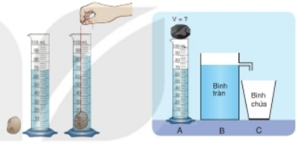
HOẠT ĐỘNG 6: Luyện tập
GV Sử dụng hệ thống câu hỏi trắc nghiệm bên dưới cho HS làm.
HS hoạt động các nhân và chọn các câu trả lời đúng nhất.
GV nhận xét và chốt lại đáp án.
a. Mục tiêu: Vận dụng kiến thức đã học để học sinh luyện tập về cách đổi đơn vị đo khối lượng, ước lượng khối lượng để chọn loại cân phù hợp, đọc kết quả đo tùy theo mỗi loại cân.
b. Nội dung:
- Để đo độ dài của một vật, ta nên dùng
- thước đo. B. gang bàn tay. C. sợi dây. D. bàn chân.
- Giới hạn đo của thước là
A. độ dài giữa hai vạch chia liên tiếp trên thước.
B. độ dài nhỏ nhất ghi trên thước.
C. độ dài lớn nhất ghi trên thước.
D. độ dài giữa hai vạch chia bất kỳ ghi trên thước.
- Đơn vị dùng để đo chiều dài của một vật là
A. m² B. m C. kg D. l.
- Xác định giới hạn đo (GHĐ) và độ chia nhỏ nhất (ĐCNN) của thước trong hình

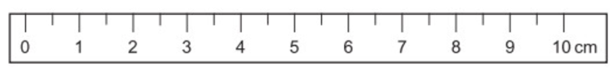
A. GHĐ 10cm ; ĐCNN 0 cm B. GHĐ 10cm ; ĐCNN 1cm.
C. GHĐ 10cm ; ĐCNN 0,5cm. D. GHĐ 10cm ; ĐCNN 1mm.
- Cho các bước đo độ dài gồm:

(1) Đặt thước đo và mắt nhìn đúng cách.

(2) Ước lượng độ dài cần đo để chọn thước đo thích hợp.

(3) Đọc, ghi kết quả đo đúng quy định.

Thứ tự đúng các bước thực hiện để đo độ dài là
A. (2), (1), (3). B. (3), (2), (1). C. (1), (2), (3). D. (2), (3), (1).
c. Sản phẩm:
1. A 2. C 3. B 4. C 5. A
d. Tổ chức thực hiện:
Hoạt động của GV và HS | Nội dung
Buóc 1: GV chuyên giao nhiệm vụ học tập
- GV yêu cầu HS đọc thông tin và hoàn thành bài tập trắc nghiệm
Bước 2: HS thực hiện nhiệm vụ học tập
HS tiếp nhận nhiệm vụ, trao đồi, thảo luận.
HS đọc thông tin và hoàn thành bài tập trắc nghiệm
+ GV quan sát HS hoạt động, hồ trợ khi HS cần
Bước 3: Báo cáo kết quả hoạt động và thảo luận
+ 1 HS đứng tại chỗ đọc đáp án
+ HS bổ sung
+ HS khác nhận xét, đánh giá.
Buóc 4: Đánh giá kết quả thực hiện nhiệm vụ học tập
+ GV đánh giá, nhận xét. Chốt kiến thức
1. A 2. C 3. B 4. C 5. A
HOẠT ĐỘNG 7: Vận dụng
a. Mục tiêu:
- Học sinh vận dụng kiến thức đã học vào giải quyết tình huống thực tế.
b. Nội dung:
- GV cho HS hoạt động trải nghiệm đo đường kính nắp chai:
+ Đề xuất phương án đo
+ Thực hành đo
c. Sản phẩm
- Đề xuất được phương án đo đường kính nắp chai.
+ Phương án 1: Đặt nắp lên giấy, dùng bút chì vẽ vòng tròn nắp chai trên giấy. Dùng kéo cắt vòng tròn. Gập đôi vòng tròn. Đo độ dài đường vừa gập, đó chính là đường kính nắp chai.
+ Phương án 2: Đặt một đầu sợi dây tại một điểm trên nắp, di chuyển đầu dây còn lại trên vành nắp chai đến vị trí chiều dài dây lớn nhất. Dùng bút chì đánh dấu rồi dùng thước đo độ dài vừa đánh dấu, đó chính là đường kính nắp chai.
+ Phương án 3: Đặt nắp chai trên tờ giấy, dùng thước và bút chì kẻ 2 đường thẳng song song tiếp xúc với nắp chai. Đo khoảng cách giữa 2 đường thẳng này, đó chính là đường kính nắp chai.
.....
- Đo được đường kính nắp chai.
d. Tổ chức thực hiện:
Hoạt động của GV và HS | Nội dung
Buóc 1: GV chuyên giao nhiệm vụ học tập
- GV: yêu cầu HS thảo luận nhóm đề xuất phương án thí nghiệm đo đường kính nắp chai dựa trên những dụng cụ đã có trong khay của nhóm.
Bước 2: HS thực hiện nhiệm vụ học tập
- Đại diện nhóm HS trình bày, HS nhóm khác nhận xét.
- GV thống nhất phương án và cho các nhóm thực hành đo theo phương án đã chọn.
Bước 3: Báo cáo kết quả hoạt động và thảo luận
- HS báo cáo kết quả thực hành và rút ra nhận xét.
Bước 4: Đánh giá kết quả thực hiện nhiệm vụ học tập
GV dặn dò học sinh làm bài và học bài.
VI. HƯỚNG DẪN HỌC Ở NHÀ (5p)
GV dặn dò học sinh làm bài và học bài.

Câu 1. Có bốn loại thước Hình 5.1 a, b, c, d.
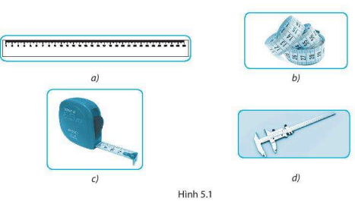
Lựa chọn loại thước nào trong Hình 5.1 phù hợp để đo các đối tượng sau:
1. Chiều dài cuốn sách giáo khoa (SGK) KHTN 6.
2. Bề dày gáy cuốn SGK KHTN 6.
3. Chiểu rộng phòng học.
4. Chiều cao của tủ sách.
5. Đường kính trong của miệng một cái cốc hình trụ.
6. Vòng eo của cơ thể người.
Câu 2. Khi dùng thước thẳng để đo chiều dài của một tấm gỗ, ba học sinh đã có ba cách đặt mắt để đọc kết quả đo (Hình 5.2).
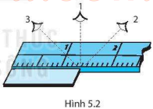
Học sinh nào đã có cách đặt mắt đọc kết quả đo đúng?
Câu 3. Khi dùng thước thẳng và compa để đo đường kính ngoài của miệng cốc (Hình 5.3a) và đường kính trong của cốc (Hình 5.3b)
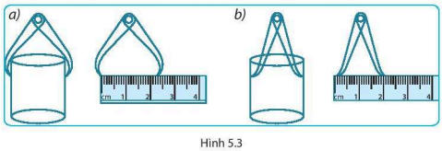
Kết quả nào ghi dưới đây là đúng?
A. Đường kính ngoài 2,3 cm; đường kính trong 2,2 cm.
B. Đường kính ngoài 2,1 cm; đường kính trong 2,0 cm.
C. Đường kính ngoài 2,2 cm; đường kính trong 2,0 cm.
D. Đường kính ngoài 2,0 cm; đường kính trong 2,0 cm.
Câu 4. Để đo diện tích của một vườn cỏ có kích thước 25 × 30 (m). Nếu trong tay em có hai chiếc thước: một thước gấp có giới hạn đo (GHĐ) 2 m và một thước cuộn có GHĐ 20 m (Hình 5.4).
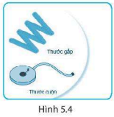
Em sẽ dùng thước nào để cho kết quả đo chính xác hơn? Vì sao?
Câu 5. Trong tay em có một chiếc cốc như Hình 5.5, một thước dây, một thước kẹp, một com pa và một thước thẳng.
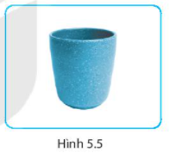
Em sẽ dùng thước nào để đo:
A. Chu vi ngoài của miệng cốc?
B. Độ sâu của cốc?
C. Đường kính trong của phấn thân cốc và đáy cốc?
D. Độ dày của miệng cốc?
Câu 6. Hình 5.6 mô tả ba cách đọc và ghi kết quả khi đo thể tích của một chất lỏng bằng bình chia độ và cho ba kết quả: 40 cm³; 54 cm³; 60 cm³.
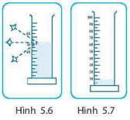
Hãy cho biết kết quả nào đúng, tại sao?
Câu 7. Một người dùng bình chia độ (Hình 5.7) để đo thể tích của chất lỏng. Hãy chỉ ra cách ghi kết quả đúng trong các trường hợp dưới đây.
A. 10,2 cm³. B. 10,50 cm³ C. 10,5 cm³ D. 10 cm³.
Câu 8.
a/. Hình 5.8 mô tả cách đo thể tích của một vật rắn không thấm nước bằng một bình chia độ.
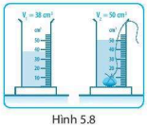
Thể tích của vật đó bằng
A. 38 cm³. B. 50 cm³. C. 12 cm³. D. 51 cm³
b/. Hình 5.9 mô tả cách đo thể tích của một vật rắn không thấm nước bằng bình tràn kết hợp với bình chia độ. Thể tích của vật đó bằng
A. 10,2 cm³ B. 10,50 cm³ C. 10 cm³ D. 10,25 cm³
Câu 9. Một trường Trung học cơ sở có 30 lớp, trung bình mỗi lớp trong một ngày tiêu thụ 120 lít nước. Biết giá nước hiện nay là 10 000 đổng/m³.
A. Hãy tính số tiền nước mà trường học này phải trả trong một tháng (30 ngày).
B. Nếu có một khoá nước ở trường học này bị rò rỉ với tốc độ trung bình cứ 2 giọt trong 1 giây và 20 giọt nước có thể tích là 1 cm³. Hãy tính số tiển lãng phí do để nước bị rò rỉ trong một tháng.
Câu 10. * Nếu có một hộp đựng viên bi sắt nhỏ và bình chia độ (Hình 5.10).
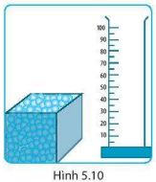
Hãy nêu một phương án để xác định gần đúng thể tích của một viên bi. Tiến hành thí nghiệm ở nhà và báo cáo kết quả.
Chuẩn bị bài đo khối lượng.
Câu 11. Đọc kết quả đo chiếu dài các bút chì trong hình dưới đây.

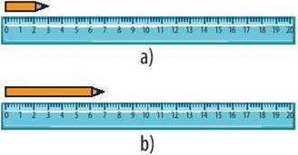
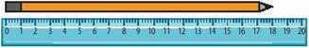
Câu 12. Trình bày cách đo độ dày của một tờ giấy, nếu chỉ với một thước thẳng.

